Урок 5 : Крестьянско -казацкая война под
руководством С. Т. Разина.
Дата:01.05.20
Прочитай с.53-55 и запиши информацию по плану:
-Хронологические рамки выступления.
-Состав восставших.
-Ход войны:1 этап -основные события; 2 этап-
основные события.
-Итоги войны.
5. Восстание Степана Разина
Самым крупным народным выступлением XVII в. стало восстание казаков и крестьян под предводительством донского атамана Степана Тимофеевича Разина.
Введение Соборного уложения, розыск беглых крестьян и расправа над ними, разорение многих селян и горожан явились причинами их переселения на окраины страны, прежде всего на Дон. К середине 1660-х гг. здесь скопилось большое число беженцев из центральных районов страны. Бедственным было положение и многих донских казаков.
В 1666 г. нищенское существование вынудило 700 донских казаков во главе с атаманом Василием Усом направиться в Москву с просьбой принять их на царскую службу. После получения отказа мирный поход казаков перерос в восстание, в котором также приняли участие тысячи крестьян. Вскоре восставшие отошли на Дон, где присоединились к отрядам С. Разина.
Первый этап выступления отрядов Разина (1667—1669) обычно называют походом «за зипунами». Это был поход восставших «за добычей». Отряд Разина, блокировав главный водный путь юга России — Волгу, захватывал торговые суда русских и персидских купцов. Восставшие захватили Яицкий городок, а затем одержали победу над флотом персидского шаха. Получив богатую добычу, летом 1669 г. Разин вернулся на Дон и обосновался со своим отрядом в Кагальницком городке, куда стали стекаться казаки, беглые крестьяне и холопы. Почувствовав силу, Разин заявил о походе на Москву, обещая «всех князей и бояр и всё шляхетство (дворянство) российское побить».
Назовите крупнейшие народные восстания, имевшие место в средневековой Европе.
Весной 1670 г. начался второй этап восстания под предводительством С. Разина. Восставшие захватили Царицын, а затем подошли к хорошо укреплённой Астрахани. Город сдался без боя. Расправившись с воеводой и дворянами, повстанцы сформировали на казачьем кругу правительство во главе с атаманами Василием Усом и Фёдором Шелудяком.
Успех восставших послужил сигналом к переходу на сторону Разина населения поволжских городов: Саратова, Самары, Пензы и др. В числе участников выступления были не только казаки и русские крестьяне, но и представители других народов Поволжья: чуваши, марийцы, татары, мордва. Каждого участника восстания Разин объявлял казаком, т. е. свободным человеком. Общая численность населения восставших земель составляла около 200 тыс. человек.
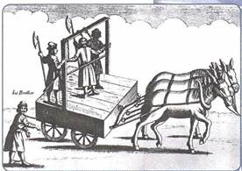
Привоз в Москву Степана Разина. Гравюра XVII в.
В сентябре 1670 г. восставшие осадили Симбирск, но взять его не смогли и отошли на Дон. Карательную экспедицию против Разина возглавил воевода князь Ю. Барятинский. Опасаясь расправы, зажиточные казаки схватили Разина и выдали его властям. После пыток и суда он был четвертован в Москве.
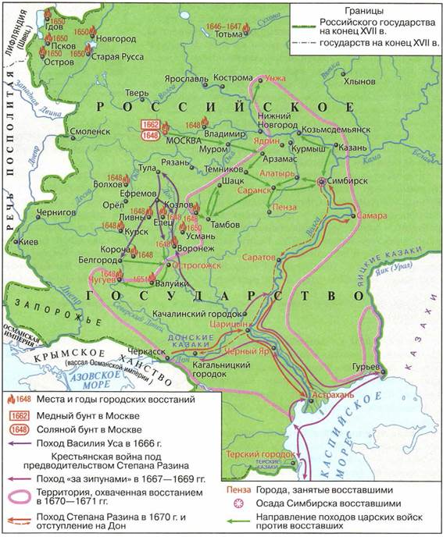
Народные движения в России в XVII в.
Однако восстание продолжалось. Лишь через год, в ноябре 1671 г., царским войскам удалось занять Астрахань и полностью подавить выступление. Масштабы расправ над разницами были огромны. В одном Арзамасе было казнено до 11 тыс. человек. Всего было убито и замучено до 100 тыс. восставших. Таких расправ страна ещё не знала.
Спасибо кто поможет!!!

